Cartilha para a utilização do SEI pelos proponentes

ENTREGA DE DOCUMENTOS ATRAVÉS DE PETICIONAMENTO NO SISTEMA ELETRÔNICO DE INFORMAÇÕES – SEI

Para a entrega de documentos no âmbito do Edital de Seleção Pública IEF nº 03/2025, a proponente deverá enviá-los exclusivamente em meio digital, através do Sistema Eletrônico de Informações – SEI. Devem ser observadas as disposições da Lei Estadual nº 23.081 de 2018, do Decreto Estadual nº 47.553 de 2018 e do edital, especialmente os itens:

- 3. Da documentação exigida para participação das entidades sem fins lucrativos
- 7. Forma de entrega dos documentos

Os passos necessários para enviar os documentos por meio do SEI serão descritos a seguir.
É necessário utilizar a conta do Portal Gov.br ou o prévio cadastro do representante legal da proponente como Usuário Externo no SEI.
Os procedimentos para cadastramento e entrega da documentação serão detalhados nos seguintes itens:

- Cadastramento e habilitação de Usuário Externo (para usuários ainda não cadastrados)
- Envio de proposta

Cadastramento e habilitação de Usuário Externo (para usuários ainda não cadastrados)

O cadastro de Usuário Externo deve ser devidamente solicitado pela proponente, por meio de seu representante legal, antes do término do prazo de publicidade do edital. Para tanto, devem ser seguidos os seguintes passos:

A. Leia as informações disponíveis em https://www.sei.mg.gov.br/sei/controlador_externo.php?acao=usuario_externo_avisar_cadastro&id_orgao_acesso_externo=0

B. Preencha de maneira completa o cadastro de Usuário Externo, por meio do link:
https://www.sei.mg.gov.br/sei/controlador_externo.php?acao=usuario_externo_enviar_cadastro&acao_origem=usuario_externo_avisar_cadastro&id_orgao_acesso_externo=0

ATENÇÃO! O e-mail informado será utilizado para login no sistema e para procedimentos de confirmação do cadastro e recuperação de senha. Portanto, certifique-se de que o endereço de conta está correto e válido. Não inserir o e-mail com letras maiúsculas (CAIXA ALTA).

Concluído este procedimento, o usuário deverá acessar o e-mail indicado no formulário e verificar o recebimento da confirmação de solicitação de cadastro. Caso o e-mail de confirmação não conste na caixa de entrada do e-mail indicado, deve-se verificar nas caixas de spam ou lixo eletrônico.

C. Preencha o formulário “TERMO DE DECLARAÇÃO DE CONCORDÂNCIA E VERACIDADE” e reúna a documentação necessária do representante legal da instituição que está realizando o cadastro, conforme indicado a seguir:
C.1. Preenchimento Digital (com certificação digital ou assinatura GOV.BR):
O "Termo de Declaração de Concordância e Veracidade" pode ser assinado eletronicamente utilizando o GOV.BR ou com certificado digital no Portal de Assinaturas MG, seguindo seu procedimento próprio;
C.2 Preenchimento Manual (sem assinatura digital/eletrônica):
Acesse o link e preencha o formulário “TERMO DE DECLARAÇÃO DE CONCORDÂNCIA E VERACIDADE”: https://www.mg.gov.br/sites/default/files/planejamento/documentos/gestao-governamental/gestao-de-ti/termo_de_declaracao_de_concordancia_e_veracidade_2022_2.pdf
Faça uma cópia digitalizada de documento de identificação civil no qual conste CPF do representante legal da instituição que está realizando o cadastro.
Tire um autorretrato (selfie) do representante legal da instituição que está realizando o cadastro, segurando o documento de identificação.
D. Reúna cópias digitalizadas do "Termo de Declaração de Concordância e Veracidade" preenchido e assinado, além de procuração, termo de posse, ata ou outro documento que demonstre o vínculo entre o representante legal da instituição que está realizando o cadastro e a entidade proponente e encaminhe em formato digital para o e-mail sei.ief@meioambiente.mg.gov.br com cópia para parc@meioambiente.mg.gov.br.

Observação:
- Os documentos deverão ser encaminhados pelo e-mail indicado no formulário de cadastro de Usuário Externo no SEI.

E. Aguarde o recebimento do e-mail de liberação do acesso no endereço de e-mail indicado no formulário de cadastro de Usuário Externo no SEI.

Para mais informações sobre o cadastro de usuário externo no SEI acesse o link: https://www.mg.gov.br/system/files/media/documento_detalhado/2024-10/Cartilha%20Usu%C3%A1rio%20externo%20e%20Login%20gov.br_.pdf

Entrega de documentos

Todas as proponentes deverão enviar suas propostas contendo os documentos previstos no item 3.1 do edital por meio de peticionamento no Sistema Eletrônico de Informações – SEI, conforme determina o item “7. Forma de entrega dos documentos” do Edital IEF nº 03/2025.
O prazo de elaboração da proposta e entrega dos documentos é de 5 (cinco) dias úteis, contados na forma do item 6.1 do edital.
Não serão aceitos documentos ou retificações fora do prazo. O horário do peticionamento eletrônico, que constar no “Recibo Eletrônico de Protocolo” corresponderá ao final de seu processamento, ou seja, a protocolização dos documentos efetivada. Todas as operações anteriores à conclusão do peticionamento são meramente preparatórias e não serão consideradas para qualquer tipo de comprovação ou atendimento de prazo.
Dessa forma, o Usuário Externo do sistema deve efetuar seu peticionamento com margem de segurança necessária para garantir que a conclusão ocorra em tempo hábil para atendimento do prazo processual pertinente. Consideram-se tempestivos os atos praticados até as 23 horas e 59 minutos e 59 segundos do último dia do prazo, considerado o horário oficial de Brasília, independente do fuso horário em que se encontre o Usuário Externo.
Observações:
- Antes de começar, separe e tenha os arquivos de cada documento prontos em seu computador, pois não se pode demorar mais de 1 hora entre o carregamento do primeiro e do último documento, após esse período, qualquer arquivo já carregado será excluído automaticamente;
- É recomendado a utilização dos navegadores Chrome ou web Firefox;
- Ao preencher os campos, evite usar letras MAIÚSCULAS EM TODO TEXTO, use apenas quando necessário;
- Inclua os documentos separadamente, com o preenchimento dos dados individuais;
- As extensões de arquivo compatíveis com o Sistema SEI são: 7z, jpg, bz2, csv, gz, html, jpeg, json, mp4, mpeg, mpg, ods, ogg, ogv, pdf, sgv, tar, tgz, txt, xlsx, xml e zip.; e
- Ao preencher os campos, basta posicionar o cursor sobre os ícones “?” para obter orientações sobre como preenchê-los corretamente.
Para participação no processo de seleção pública, o Usuário Externo previamente cadastrado deverá acessar o sistema e seguir os seguintes passos:
a. Acesse: Portal SEI!MG
b. Entre com a conta Gov.br ou insira e-mail e senha já cadastrados para acesso e, em seguida, selecione a opção “Entrar”.
c. No menu à esquerda, selecione a opção “Peticionamento” e, em seguida, “Processo Novo”.
d. Em seguida, o Usuário Externo deverá escolher o “Tipo do Processo” que deseja iniciar. Selecione a opção “Seleção pública – Edital IEF nº 03/2025 – Lei Estadual 23.081/2018”.
e. Na tela “Peticionamento de Processo Novo”, após fazer cuidadosa leitura das orientações gerais, o Usuário Externo deverá preencher todas as informações solicitadas.
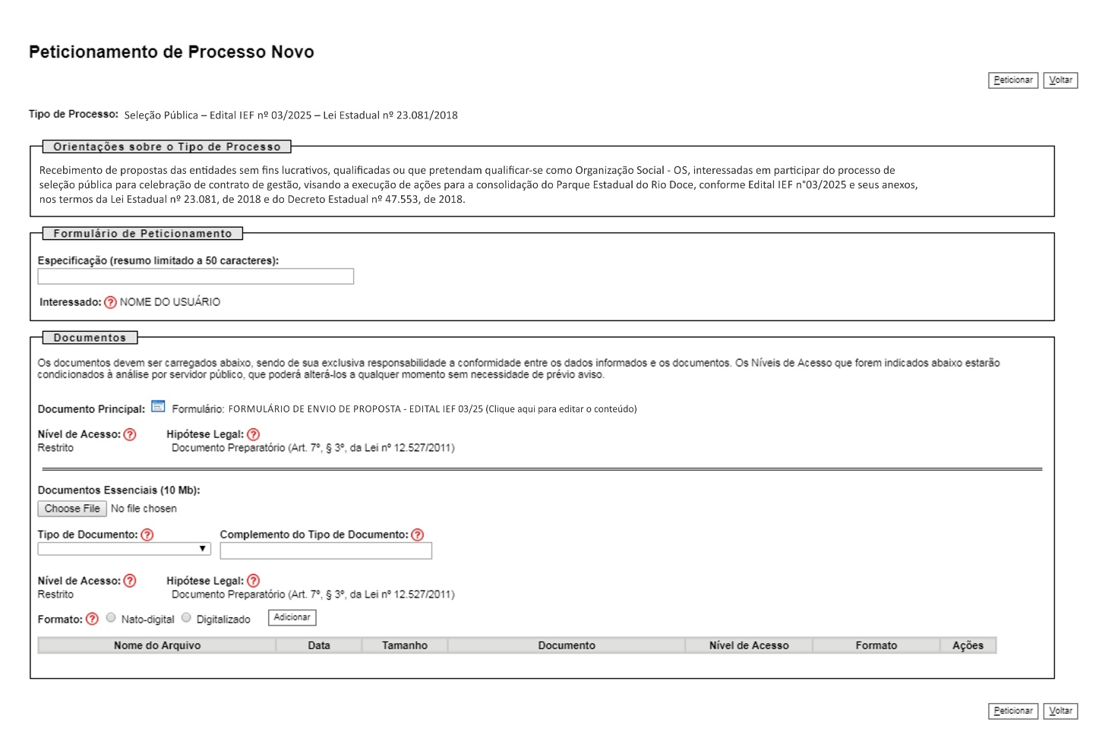
Imagem exemplificativa

ATENÇÃO!
A respeito do formato a ser escolhido: "Nato-Digital" para documentos eletrônicos gerados e "Digitalizados" para documentos físicos escaneados.

- No campo “Especificação”, deve ser preenchido um resumo sobre a documentação, limitado a 50 caracteres, preferencialmente: “Proposta de entidade – Edital IEF nº 03/2025”;
- No campo “Documentos”, preencha o “Documento principal” ao clicar em “Formulário de entrega de documentos”, e insira as informações solicitadas neste documento. Clique em salvar no canto superior esquerdo e feche a página de edição;
- No campo “Documentos Essenciais”, inserir todos os documentos necessários para participação, conforme itens 3.1 e 7 do edital. Selecionar o documento a ser anexado, clicando em “Choose File”. Cada documento deve ser adicionado separadamente, com o preenchimento dos dados próprios. Deve ser indicado: o tipo do documento, o complemento do tipo do documento e o formato. Após esse processo clicar no botão “Adicionar”. Cada documento pode ter até 20 MB, mas você pode adicionar vários “Documentos Essenciais”.
Os documentos inseridos devem aparecer em lista no fim da página, com as informações: nome do arquivo, data, tamanho, documento, nível de acesso, formato e ações. Caso o documento não apareça nessa lista, repita para este documento o processo para inserção de documento essencial. Caso o erro persista, verifique novamente se o documento atende às especificações. Os formatos de documento permitidos pelo sistema são: pdf, html, jpeg, 7z, bz2, csv, gz, jpg, json, mp4, mpeg, mpg, odp, ods, ogg, ogv, svg, tar, tgz, txt, xml, zip.
Ressalta-se que não são permitidos os formatos: doc, docx, xls e xlsx. Se necessário, arquivos de texto podem ser salvos em formato odt (Texto do OpenDocument) e planilhas podem ser salvas em formato ods (Planilha OpenDocument).
f. Após a inserção de todos os documentos necessários, selecione a opção “Peticionar” no canto superior ou inferior direito da tela.
g. Em seguida, será aberta a janela “Concluir Peticionamento – Assinatura Eletrônica”. Na janela aberta, o Usuário Externo deverá selecionar no campo “Cargo/Função” a designação mais próxima do cargo que exerce na entidade proponente. Em seguida, deverá digitar a senha respectiva ao seu login e clicar no botão “Assinar”. Este comando implica na finalização do envio.
h. Imediatamente após a finalização do processamento do peticionamento, o sistema gera automaticamente o “Recibo Eletrônico de Protocolo” e o exibe para o Usuário Externo. Um e-mail automático será enviado ao Usuário Externo, em caráter informativo, confirmando o peticionamento realizado.
Para mais informações sobre o peticionamento novo no SEI acesse o link:
https://www.mg.gov.br/system/files/media/documento_detalhado/2024-04/Peticionamento-%20Usu%C3%A1rio%20externo.pdf

